 | № 06  07 мая 2018  распространяется бесплатно

Первомай
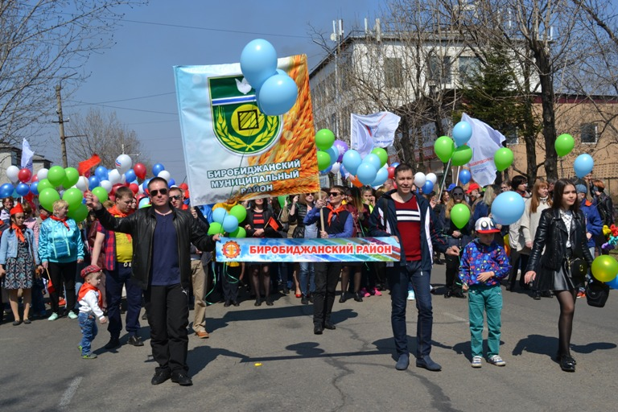  Сотрудники администрации Биробиджанского района и их дети отметили День весны и труда на первомайской демонстрации, которая проходила, в городе Биробиджане начиная от улицы Шолом-Алейхема (район Пенсионного фонда) до Театральной площади (областная филармония).  Открывали колонну первые лица области – губернатор Александр Левинталь, председатель Законодательного Собрания ЕАО Любовь Павлова, депутат Государственной Думы от Еврейской автономной области Анатолий Тихомиров.  Муниципальные служащие администрации района, работники домов культуры, библиотек, образовательных организаций, сферы ЖКХ принимают активное участие в первомайской демонстрации уже не первый раз. Узнать колонну Биробиджанского района в ярком первомайском шествии было легко - по баннеру «Биробиджанский муниципальный район», традиционным зеленым и синим шарам.  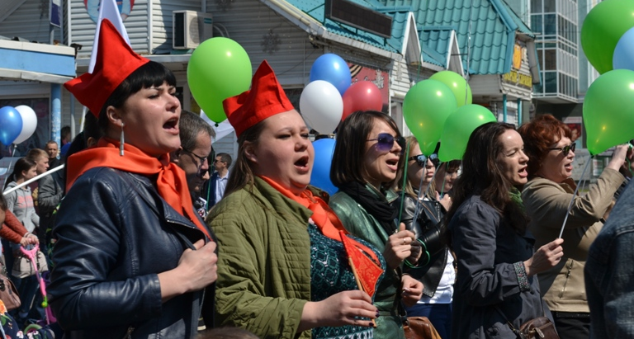  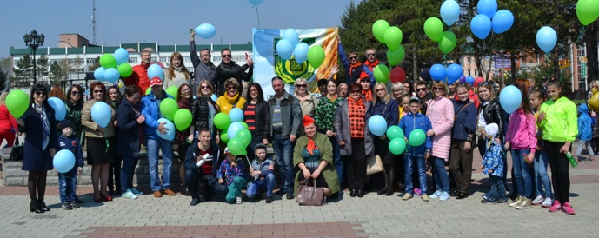 | Праздничное настроение участников первомайского шествия подкрепляли хорошая погода, чистые улицы, музыка, яркие костюмы творческих коллективов и горожане, которые вышли на улицы Биробиджана, чтобы приветствовать трудовые коллективы.  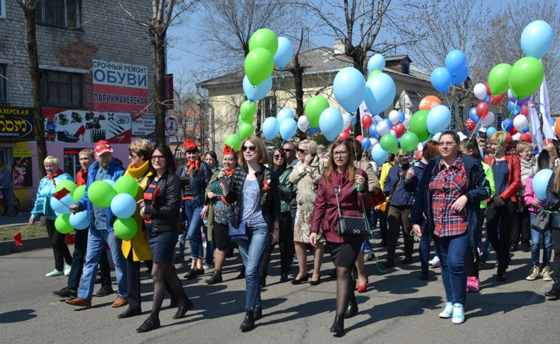
В конце пути участников первомайского шествия ждал праздничный концерт. На театральной площади к жителям и гостям области со словами поздравлений обратились губернатор Еврейской автономной области Александр Левинталь, председатель Законодательного Собрания ЕАО Любовь Павлова и другие участники торжественного мероприятия. После официальной части, всех кто пришел в этот день к областной филармонии с праздником поздравили творческие коллективы автономии.

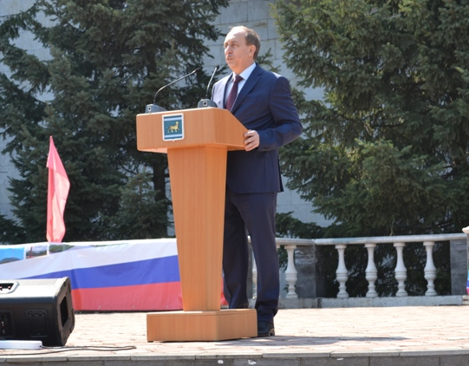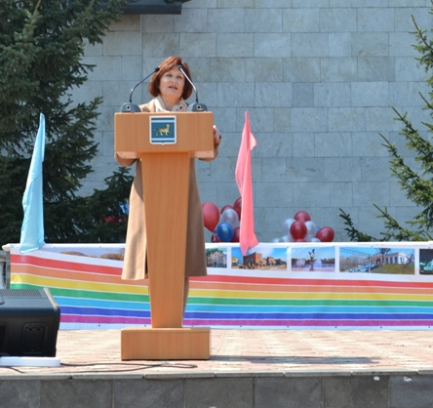
 | Особенно ярким стало выступление Заслуженного коллектива художественного творчества Еврейской автономной области Образцового ансамбля танца «Алиса». 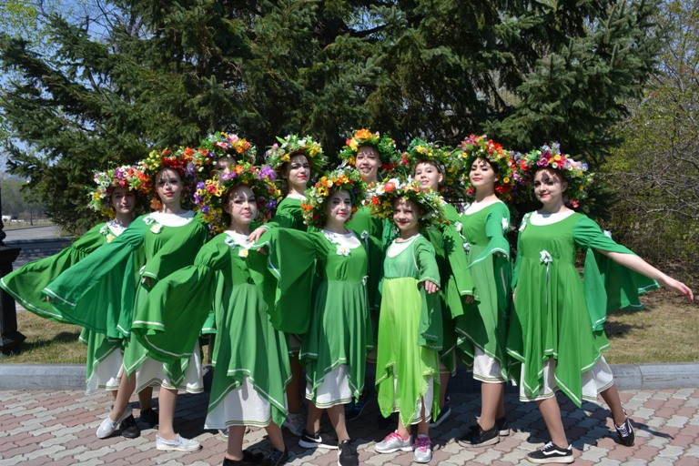


Уважаемые земляки!

Сердечно поздравляю Вас с майскими праздниками!
В череде праздничных дат День весны и труда и День Победы занимают особое место, и каждый из этих праздников дорог нам по-своему. Первомай традиционно символизирует трудовую солидарность, расцвет и созидание, Праздник Великой Победы 9 мая всегда будет олицетворять мужество и героизм наших отцов и дедов и напоминать о том, какой ценой были завоеваны для нас мир и свобода.

История доказывает, что только единение и труд ведут к движению вперед и достижению всех поставленных целей - личных и профессиональных. Поэтому я искренне желаю Вам новых успехов в работе, неиссякаемой энергии, оптимизма, мирного неба, крепкого здоровья и благополучия!

Глава муниципального района Е.П. Кочмар

Все на субботник!
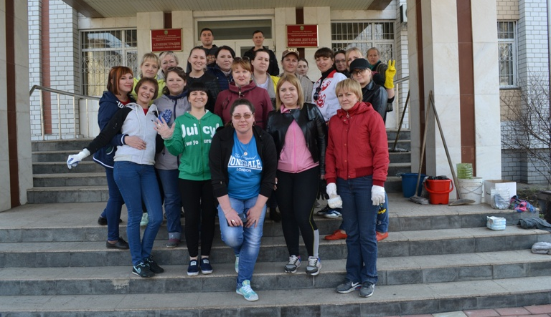

В канун майских праздников сотрудники администрации Биробиджанского муниципального района провели традиционный субботник на территории, прилегающей к зданию.
Административное здание находится в центре областной столицы. Летом, цветочные клумбы являются настоящим украшением города. Гости и жители Биробиджана не раз отмечали, что проходя мимо здания районной администрации, всегда останавливается взгляд на уютно обустроенной территории, которую создают своими руками муниципальные служащие.
Но чтобы летом прохожие могли любоваться ухоженными клумбами, побеленными деревьями и бордюрами, необходимо навести порядок уже сейчас.
Сотрудники администрации Биробиджанского района считают, что помещение, где они работают и прилегающая к нему территория, должны быть образцом для всех кто живет и трудится в Еврейской автономной области. Своим личным примером они пытаются привить землякам любовь к нашей малой родине.

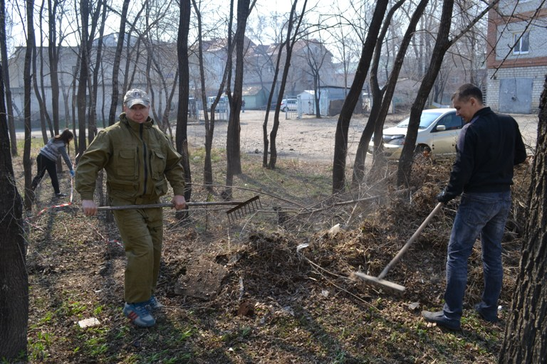

Велопробег
Сотрудники администрации Биробиджанского муниципального  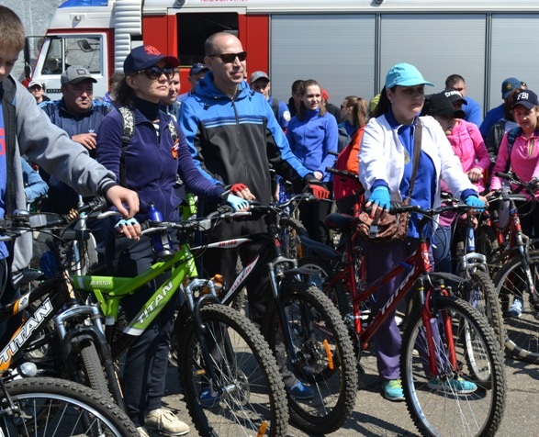 | района приняли участие в велопробеге, организованном Главным Управлением МЧС России по Еврейской автономной области.  Велопробег был посвящен празднованию Победы в Великой Отечественной войне и 369-й годовщине Дня пожарной охраны.  Колонна велосипедистов в сопровождении сотрудников ГИБДД начала свой путь от Главного Управления МЧС России по ЕАО и финишировала в селе Валдгейм Биробиджанского муниципального района, где участники акции возложили | 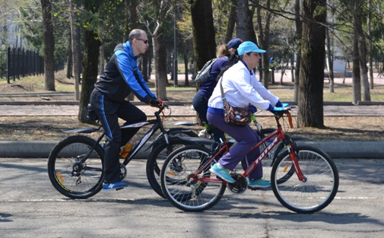  цветы к обелиску в память о павших на полях сражений воинов.

Вопросы местного самоуправления обсудили в поселке Кульдур ЕАО
27 апреля на базе санатория «Кульдур» Облученского муниципального района состоялась вторая межрегиональная научно-практическая конференция на тему «Участие населения в решении вопросов местного значения как приоритет и основа дееспособности местного самоуправления».
Глава Биробиджанского муниципального района Евгений Кочмар не остался в стороне от этого значимого события. В поездке его сопровождали заместитель главы администрации по социальным вопросам Анна Ляхова и начальник отдела муниципальной службы Наталья Дядик.
В работе конференции приняли участие губернатор Еврейской автономной области Александр Левинталь, члены Ассоциации "Совет муниципальных образований Еврейской автономной области", представители Ассоциации «Совет муниципальных образований Хабаровского края», научные руководители ДВИУ РАНХ и ГС, главы муниципальных образований Еврейской автономной области, специалисты администраций муниципальных районов ЕАО, общественники.
В ходе конференции были рассмотрены такие вопросы как: инициатива местных жителей как главный фактор развития муниципальных образований; привлечение жителей к решению социальных проблем на территории муниципалитета; взаимодействие субъектов ДФО по вопросам развития гражданской инициативы: опыт, проблемы, перспективы развития и ряд других актуальных тем.
Главная цель научно-практической конференции – изучение новых технологий управления и обмен опытом.

1 | КОНТАКТНЫЙ ТЕЛЕФОН, ПО КОТОРОМУ МОЖНО ПОДЕЛИТЬСЯ ТЕМАМИ ДЛЯ ОЧЕРЕДНОГО ВЫПУСКА «ВЕСТНИК БИРОБИДЖАНСКОГО РАЙОНА»: 2-33-03 АДРЕС ЭЛЕКТРОННОЙ ПОЧТЫ: bir_rn@eao.ru. ПОДРОБНЕЕ О ДЕЯТЕЛЬНОСТИ АДМИНИСТРАЦИИ МУНИЦИПАЛЬНОГО ОБРАЗОВАНИЯ «БИРОБИДЖАНСКИЙ МУНИЦИПАЛЬНЫЙ РАЙОН» ЕВРЕЙСКОЙ АВТОНОМНОЙ ОБЛАСТИ МОЖНО УЗНАТЬ НА ОФИЦИАЛЬНОМ САЙТЕ WWW.br.eao.ru.
1 | ВЕСТНИК БИРОБИДЖАНСКОГО РАЙОНА № 06 от 07 мая 2018 года.

Заседание депутатов
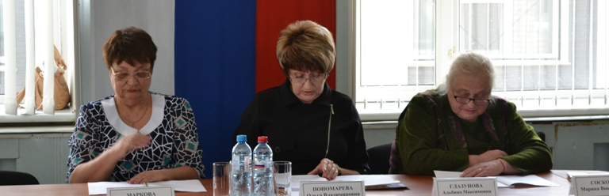 | 27 апреля в администрации Биробиджанского муниципального района под руководством председателя Собрания депутатов Ольги Пономаревой, состоялось очередное заседание Собрания депутатов района.  В повестку дня было внесено шесть вопросов. В частности, депутаты рассмотрели проекты решений о внесении изменений в Устав муниципального образования «Биробиджанский муниципальный район» Еврейской автономной области, бюджет на 2018 год и плановый период 2019 и 2020 годов, реестр муниципального имущества и ряд других вопросов.  Все рассмотренные в ходе заседания Собрания депутатов вопросы были приняты народными избранниками.

Администрация Биробиджанского муниципального района приняла участие в торжественном мероприятии, посвященном 369-й годовщине Дня пожарной охраны
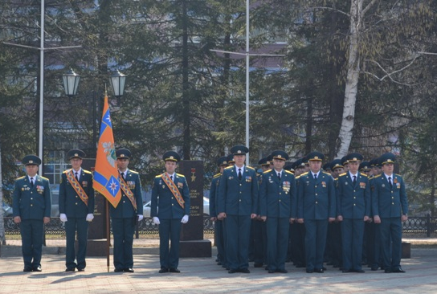 | 28 апреля в Сквере Победы состоялось торжественное мероприятие, посвященное 369-й годовщине Дня пожарной охраны, организатором которого выступило Главное Управление МЧС России по Еврейской автономной области.  К сотрудникам противопожарной службы со словами благодарности за их нелегкий труд обратились исполняющий обязанности заместителя председателя правительства Еврейской автономной области Александр Соловьев, председатель комитета по правовой политике, законодательству и вопросам местного самоуправления Вячеслав Целищев и другие приглашенные гости.  От имени главы Биробиджанского муниципального района к виновникам торжества обратилась первый заместитель главы администрации Татьяна Ершова. Она пожелала всем присутствующим бездымного неба над головой, сухих рукавов и вручила Благодарности главы района старосте села Птичник Ивану Подедворному, члену добровольной пожарной дружины Валдгеймского сельского поселения Екатерине Тарасовой и Благодарственное письмо члену добровольной пожарной дружины Птичнинского сельского поселения Людмиле Саяниной. | 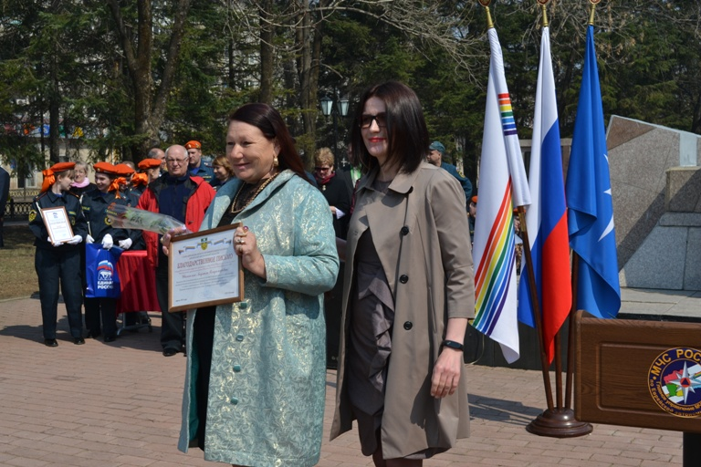

Скоро каникулы
Наталья Красилова отметила, что стоимость путевки в текущем году осталась на уровне прошлого года. А во время организованного отдыха в соответствии со «Стратегией развития воспитания в Российской Федерации на период до 2025 года» рекомендуется охватить направления патриотического, семейного, гражданского, духовного, физического и нравственного воспитания, приобщить детей к культурному наследию и научным знаниям.
На обучающем семинаре-совещании обсуждались вопросы санитарно-гигиенических требований к устройству и содержанию лагерей с дневным пребыванием и дошкольных образовательных учреждений; проведения производственного контроля за качеством и безопасностью питания; обеспечения безопасности жизни и здоровья детей и подростков за весь летний период, а также при организации и проведении походов, путешествий и других массовых мероприятий; соблюдения правил пожарной безопасности в летний период; профилактики детского дорожно-транспортного травматизма и организации работы по изучению правил дорожного движения, ряд других актуальных тем.
Совещание по организации детского отдыха в летний период 2018 года длилось пять часов. Его главная цель - организация качественной подготовки летних оздоровительных лагерей с дневным пребыванием, дошкольных образовательных учреждений, форпостов к летней оздоровительной кампании, установление эффективного взаимодействия между учреждениями по вопросам организации оздоровления, отдыха и занятости детей в каникулярный период была достигнута.
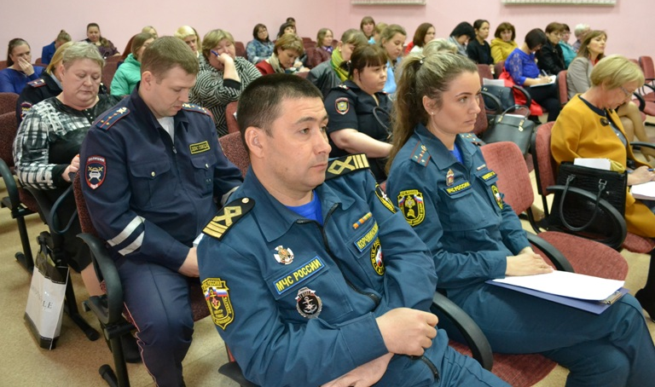
Вопросы организации отдыха детей в каникулярное время обсудили 4 мая на обучающем семинаре-совещании, которое состоялось в муниципальном бюджетном общеобразовательном учреждении «Центр образования имени полного кавалера ордена Славы Владимира Израйлевича Пеллера» Биробиджанского муниципального района Еврейской автономной области. Участие в нем приняли педагоги, работники сферы культуры, представители правоохранительных органов, Управления Федеральной службы по надзору в сфере защиты прав потребителей и благополучия человека в ЕАО, МЧС, Центра занятости населения Биробиджанского района.
Открыла семинар-совещание начальник отдела образования администрации Биробиджанского муниципального района Наталья Красилова.
- В период летних каникул 2018 года на территории муниципального района планируют осуществлять свою деятельность восемь летних оздоровительных лагерей с дневным пребыванием на базе муниципальных образовательных учреждений, 11 форпостов на базе учреждений культуры, - сказала Наталья Васильевна.
Кроме того она пояснила, что общее количество детей занятых организованным летним отдыхом составит 98 процентов. Также в период летних каникул планируется 100 процентный охват школьников, находящихся в трудной жизненной ситуации, состоящих на учете в ПДН, детей-сирот, -инвалидов и детей, оставшихся без попечения родителей.

X районная ученическая конференция проектно-исследовательских работ
«Я исследователь» - так называлась ежегодная X районная ученическая конференция проектно-исследовательских работ, которая состоялась 7 мая в Центре образования имени полного кавалера ордена Славы Владимира Израйлевича Пеллера. В село Птичник съехались юные исследователи из разных уголков района. Ребята состязались в двух возрастных группах: учащиеся 2-4 классов и учащиеся 5-8 классов. Вниманию слушателей были представлены результаты исследовательской деятельности учащихся, осуществляемой под руководством научных руководителей — их учителей. В качестве команд поддержки выступили педагоги, родители, одноклассники участников.  Каждый год юные исследователи приятно удивляют выбором научных тем и серьезностью подхода к их изучению. Вот и на этот раз они исследовали свойства различных предметов и явлений, размышляли на тему политики, даже определяли зависимость молодого поколения от сладких газированных напитков и пробовали вырастить огурцы в вигваме.  В общей сложности было представлено 18 презентаций. В течение всей процедуры защиты проектов работала строгая и компетентная экспертная комиссия. Жюри, в состав которого вошли представители комитета образования ЕАО, администрации Биробиджанского муниципального района, областного института повышения квалификации педагогических работников, отобрало лучшие работы.  После прослушивания всех участников жюри подвело итоги и определило победителей. Третье место в младшей группе заняли учащиеся 4 класса школы села Валдгейм Леонид Метелев и Даниил Шаронов с проектно-исследовательской работой «Где прячется звук»». На второй ступени пьедестала почета Сергей Новиков из 3 класса Центра образования им. В.И. Пеллера села Птичник: с темой «Математика и баскетбол». Победителем признан ученик 4 класса также из села Птичник Степан Ховрич. Название его исследования звучало так - «Кью-ар-код – код быстрого реагирования». Степан | становится победителем уже не в первый раз. В прошлом году он покорил жюри своими глубокими познаниями в деле сохранения популяции фазана в ЕАО и рационализаторским подходом к данному вопросу. Школьник не только досконально изучил проблему сокращения численности птицы, но и разработал бизнес-план для ее решения.  В группе учащихся 5-8 классов «бронза» присуждена семикласснице Центра образования села Птичник Марии Жирных. Ее доклад носил тему - «Мы в ответе за тех, кого приручили». Второе место компетентное жюри присудило ученику 8 класса из этой же школы Павлу Патрушеву. Его доклад носил название «Сладкая ли жизнь» и был посвящен актуальной проблеме – какой вред здоровью наносят сладкие газированные напитки. А наивысшую оценку жюри получила ученица 7 класса школы села Жёлтый Яр Александра Веснухова с проектно-исследовательской работой на тему «Женщины в политике».  Начальник отдела образования администрации Биробиджанского муниципального района Наталья Васильевна Красилова поблагодарила всех участников конференции и их наставников за поддержку интереса, стремление к новым знаниям, исследованиям и экспериментам. Она также выразила надежду на то, что юные ученые продолжат свои изыскания и совершат еще немало интересных и важных открытий.  На церемонии награждения победителям и призерам вручили дипломы и ценные подарки. Остальные докладчики были отмечены сертификатами участников.
 | 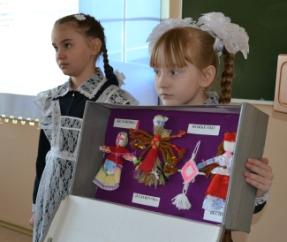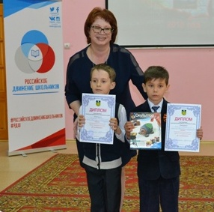

В администрации Биробиджанского муниципального района обсудили вопросы пожарной безопасности
В администрации муниципального района, под председательством первого заместителя главы администрации Татьяны Ершовой, состоялось заседание комиссии по предупреждению и ликвидации чрезвычайных ситуаций и обеспечению пожарной безопасности. На повестку дня был вынесен вопрос о прохождении весеннего пожароопасного сезона 2018 года.

- Данный период считается самым пожароопасным в году, так как увеличивается количество пожаров из-за сжигания сухой травы, мусора, а также выезда людей в лес на отдых, - начала заседание Татьяна Петровна. - Наша цель – скоординировать действия по предотвращению пожаров, а главное целенаправленного поджога сухой травы. Ни для кого не секрет, что подавляющее количество возгораний – рукотворные, я призываю усилить работу с арендаторами, собственниками земель, населением по соблюдению противопожарных норм.
В работе комиссии приняли активное участие главы Валдгеймского и Дубовского сельских поселений. Обсуждение вопроса повестки дня было бурным, но плодотворным. Руководители территорий Биробиджанского района предложили пригласить на следующее заседание представителей управления по охране и использованию объектов животного мира правительства Еврейской автономной области, отдела государственного контроля, надзора и рыбоохраны по ЕАО, а также лесничества ЕАО, ведь большинство поджогов сухой растительности идет со стороны лесных массивов, именно там располагаются сенокосные угодья.

Подводя итоги заседания, комиссия рекомендовала главам сельских поселений Биробиджанского муниципального района: организовать ликвидацию несанкционированных съездов в лесные массивы, расположенных в границах муниципального образования; активизировать проведение соответствующей разъяснительной работы с гражданами о мерах пожарной безопасности и действиях при пожаре. Ряд поручений был дан профильным подразделениям администрации Биробиджанского района.

Великой Победе посвящается
В первомайские праздники на спортивной площадке администрации Биробиджанского муниципального района состоялся открытый парный турнир по большому теннису. Соревнования были посвящены празднику Великой Победы. Организатором выступила Федерация тенниса Еврейской автономной области.
Праздничный турнир собрал более 18 участников. Победители были награждены грамотами и медалями.
- Победа – это великий праздник, который подарили нам ветераны и труженики тыла, - говорит заместитель начальника отдела по делам семьи, молодежи, физической культуре и спорту администрации Биробиджанского муниципального района Фома Суходольский - Именно благодаря им мы имеем возможность жить и заниматься спортом. Поэтому свои победы спортсмены посвящают ветеранам.

2 | Вестник Биробиджанского района. Учредитель – орган местного самоуправления администрация муниципального образования «Биробиджанский муниципальный район» Еврейской автономной области. Главный редактор – Рукомеда Е.М. Подписано в печать 07.05.2018. Время подписания в печать – 16:30. Тираж – 500 экз. Распространяется бесплатно. Адрес редакции – ЕАО, г. Биробиджан, ул. Пушкина 5 «Б». Тел.: 2-33-03.
2 | ВЕСТНИК БИРОБИДЖАНСКОГО РАЙОНА № 06 от 07 мая 2018 года.

